## **7 основных, золотых правил эффективной методики обучения чтению ребёнка.**

Как не допустить банальные ошибки при обучении чтению ребёнка? Читайте 7 основных, не сложных правил эффективной методики обучения чтению детей, которые были проверены и доказали свою результативность на не одном поколении детишек.   
  
**1 правило: Покупайте азбуку для ребёнка без картинок.**   
  
Не стоит усложнять ребёнку задачу: лучше всего купите самую простую азбуку с буквами, прорисованными красивым, но понятным шрифтом без лишних завитушек, и желательно — без причудливых стихов и лишних картинок.   
  
**2 правило: Сначала учите главные буквы.**   
  
Начинайте учить буквы с гласных: А, Е, Ё, И, О, У, Ы, Э, Ю, Я. Гласные буквы легче даются детям. Их можно легко выучить, напевая. Чтобы ребёнок достаточно быстро и без особых усилий смог выучить гласные буквы, организуйте совместный урок семейного пения: вместе напевайте, как можете, А-а-а-..., И-и-и-..., Ы-ы-ы-..., Я-я-я…Такой «урок чтения» будет очень смешным, а главное — запоминающимся и для вас, и для вашего малыша.   
Как только вы выучите основные гласные буквы, можете переходить к согласным. Нескольких выученных гласных и пару согласных уже достаточно для составления слогов. 

**3 правило: Быстро учите буквы, и ещё быстрее — переходите к слогам.**   
  
Не тяните со слогами! Легче всего научить ребенка читать по слогам, а не по буквам.   
Начинайте учить слоги из уже известных вам букв как можно скорее: знания нескольких гласных и пары согласных букв уже годятся для составления самых простых слов, вроде «мама», «папа», а ведь в любом деле самое сложное — это начать. Поэтому начинать надо с простого, чтобы потом перейти к сложному. После обучения чтению слогов переходите к составлению полноценных слов.   
  
**4 правило: Когда называете малышу букву, говорите её произношение («М»), а не её название («Эм»).**   
  
Называя букву, озвучивайте звук. При обучении малыша буквам следует произносить звуки, а не название букв. К примеру, говорите буква «С», а не «Эс» или «Се». Не усложняйте ребёнку задачу по обучению чтению, избавьте его от ненужных ему на данном этапе знаний: всё гениальное — просто! Меньше деталей, больше — по существу.   
  
**5 правило: Занимайтесь с ребёнком часто, но понемногу.**   
  
Занимайтесь с ребенком не более 15 минут за один раз.   
Детям до шести лет сложно удерживать свое внимание на одном и том же занятии. Не перегружайте ребенка, занимаясь с ним подолгу. Лучше заниматься с ребенком дважды в день по 15 минут, нежели один раз, но полчаса.   
  
**6 правило: Занятия чтением предполагают и занятия рисованием!**   
  
Рисуйте буквы! Лучший способ запомнить букву – это нарисовать ее, а еще лучше - написать. Таким образом, вы сразу научите малыша читать, одновременно подготавливая руку к письму.

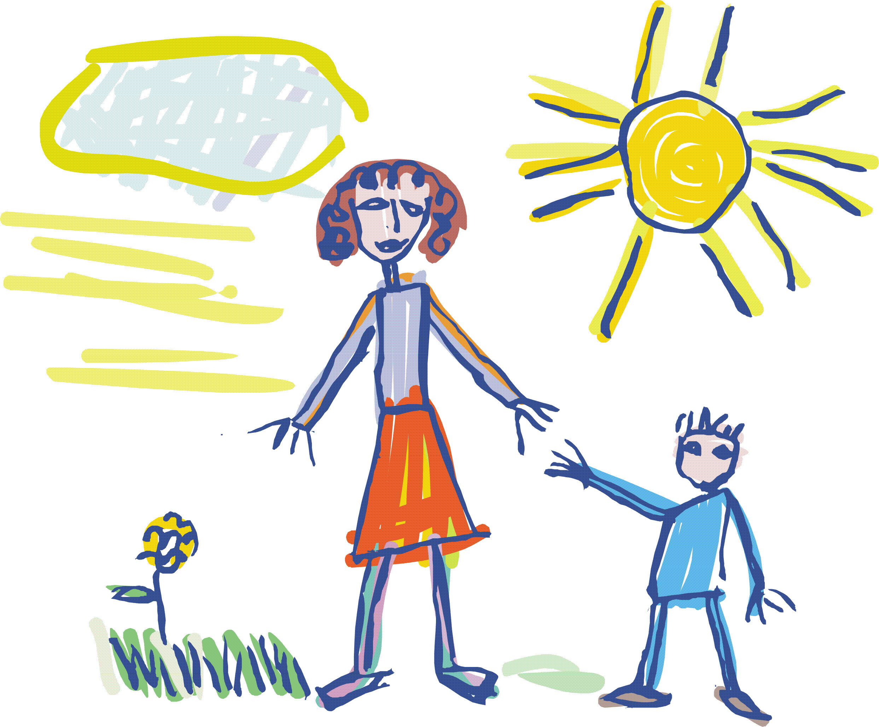**7 правило: Закрепляем теорию на практике, в обычной жизни.**   
  
Зачем нужны буквы? Ребёнку надо доходчиво, просто и понятно, объяснять, зачем же это мама с папой заставляют его учить все эти буквы. В чем смысл этой азбуки?   
  
В автобусе или гуляя по городу, показывайте ребенку различные вывески и названия зданий. Ребенок должен осознать, что изучение букв открывает перед ним новые интересные возможности. Пусть дитё ищёт в надписях на товарах и на остановках, в номерах автомобилей знакомые буквы и сообщает вам о своих находках!   
  
Обучение чтению тогда становится интересным для ребёнка, когда он осознает смысл сего процесса. Расскажите ребёнку, что овладев знанием мира букв, он сможет сам читать интересные детские сказки, а не ждать, когда мама освободится от готовки на кухне.   
  
Читайте ребёнку детские [стихи](http://www.forlove.com.ua/taxonomy/term/119), [сказки, забавные рассказы](http://www.forlove.com.ua/taxonomy/term/185), анекдоты, надписи к приколами и время от времени не забывайте ему ненавязчиво напоминать, что, «выучив букву «А» или слог «Ма», он скоро сможет сам, без помощи мамы, читать все эти интересности и прикольности. А, возможно, когда-нибудь и сам прочитает маме сказку!   
  
Чтение для ребенка может оказаться увлекательным занятием. Вот только показать любовь к чтению - это, прежде всего, задача родителей. И хвалите малыша, даже за маленькие победы, ведь каждая выученная буква для него настоящий триумф! Не забывайте замечать и отмечать даже маленькие достижения своего ребёнка в процессе его обучения чтению, выстройте свою собственную стратегию, эффективную методику научения своего чада чтению, не экономьте времени на общение со своим ребёнком, и тогда богатый урожай воспитания не заставит себя долго ждать.